Схема 2

временного прекращения движения транспортных средств по муниципальным автомобильным дорогам сельского поселения Салым в день празднования 80-й годовщины Победы в Великой Отечественной войне 1941-1945 годов 9 мая 2025 года.

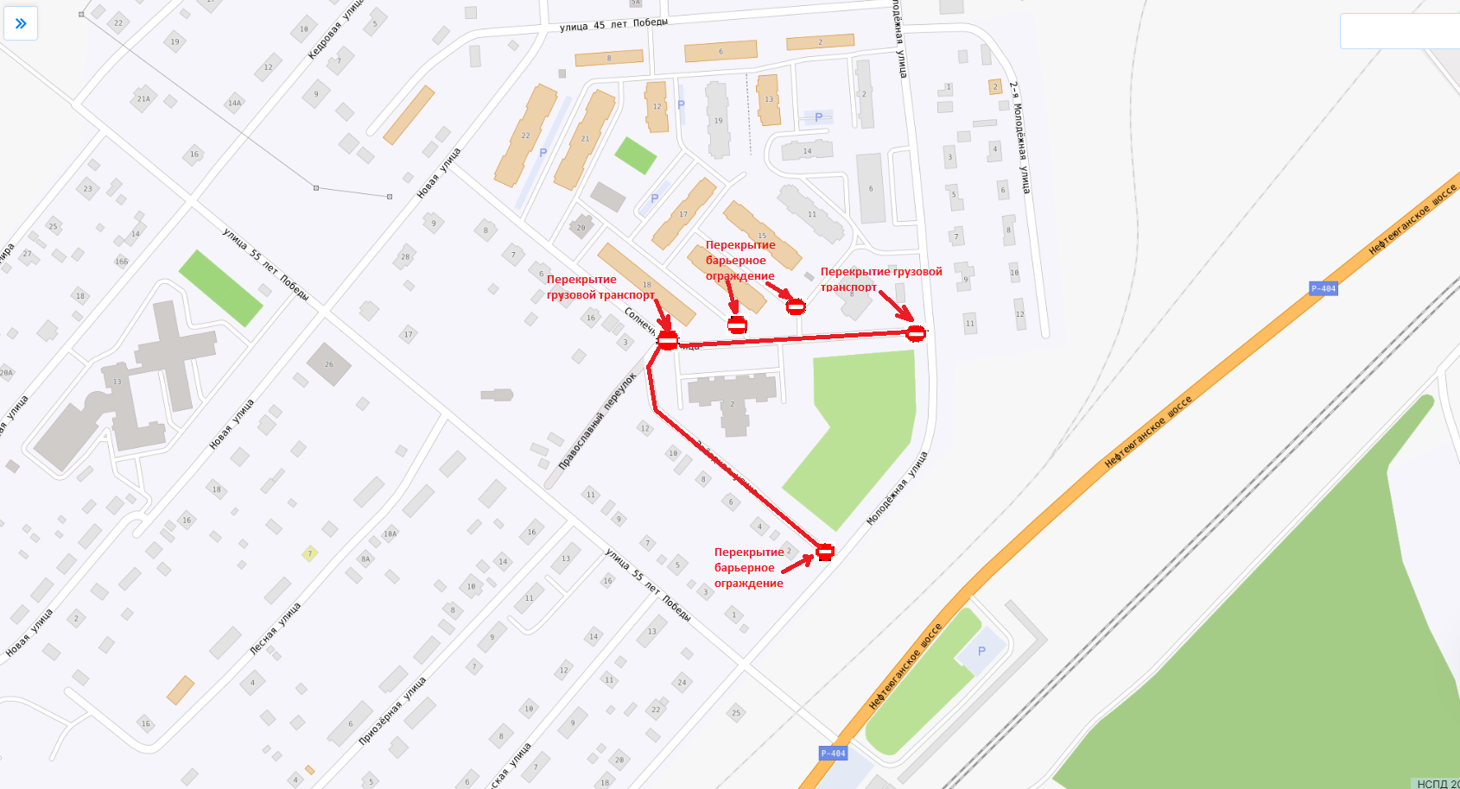

Временное прекращение движения транспортных средств по муниципальным автомобильным дорогам сельского поселения Салым: с 16-00 часов до 17-00 часов, с 19-00 часов до 21-30 часов по улицам: Звездная, Солнечная поселка Салым.